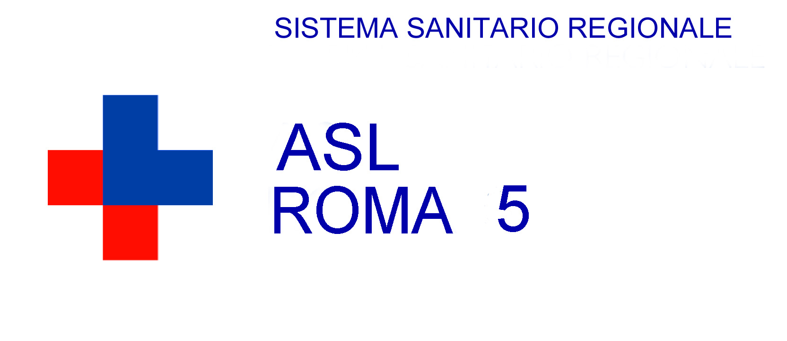

AZIENDA SANITARIA LOCALE ROMA 5
UOS FORMAZIONE DEL PERSONALE DIPENDENTE

Oggetto: Richiesta permessi retribuiti per il Diritto allo Studio (150 ore) anno solare 2023 I MODULI COMPILATI IN MODO INCOMPLETO NON SARANNO RITENUTI VALIDI
Il/La sottoscritto/a

dipendente con il profilo di ______________________________________________________________
in servizio presso ______________________________________________________________________
dipendente dell’area comparto con contratto a tempo determinato indeterminato
Servizio in regime di Part-time si no

CHIEDE
di poter usufruire, per l'anno 2023, dei permessi retribuiti per il diritto allo studio pari a n. 150 ore ai sensi dell'art. 22 del Contratto Collettivo Nazionale di Lavoro 20/09/2001 Integrativo del CCNL del Personale del Comparto Sanità 07/04/1999, per conseguire il seguente titolo di studio:
Diploma di Maturità

Laurea V. O. l° anno 2° anno 3° anno 4° anno 5° anno

Laurea Triennale
1° anno 2° anno 3° anno

Laurea Specialistica 1° anno
2° anno

Master II ° Livello

durata anni 1

durata anni 2

Master I ° Livello
durata anni 1 durata anni 2

Altri corsi

presso Scuola / Istituto / Università ______________________________________________________________

con sede in _________________________________________________________________________________
A tal fine si allega:
□ Certificato di iscrizione
□ Fotocopia del bollettino di pagamento della tassa di iscrizione
□ Autocertificazione di iscrizione al corso

Il/La sottoscritto/a, essendo a conoscenza che la fruizione dei permessi di che trattasi è vincolata alla presentazione della certificazione di frequenza ovvero alla certificazione relativa agli esami sostenuti, si impegna ad assolvere a detti adempimenti consapevole che, in caso di non conformità a quanto disposto dalla vigente normativa in materia, le ore eventualmente fruite verranno considerate aspettativa per motivi personali o, a domanda, come ferie o riposi compensativi per straordinario già effettuato.

DATA __________________
VISTO DEL RESPONSABILE
della struttura di appartenenza (timbro e firma)
( (timbro e firma)
FIRMA
dell'interessato

(timbro e firma)

